Оформление предоплаты на товары в ИС Софт-Аптеке
- Для оформления предоплаты необходимо создать заказ клиента на товары, которых в данный момент нет в наличии.
- Откройте вкладку Продажи, далее перейдите в Документы-Заказ клиента.
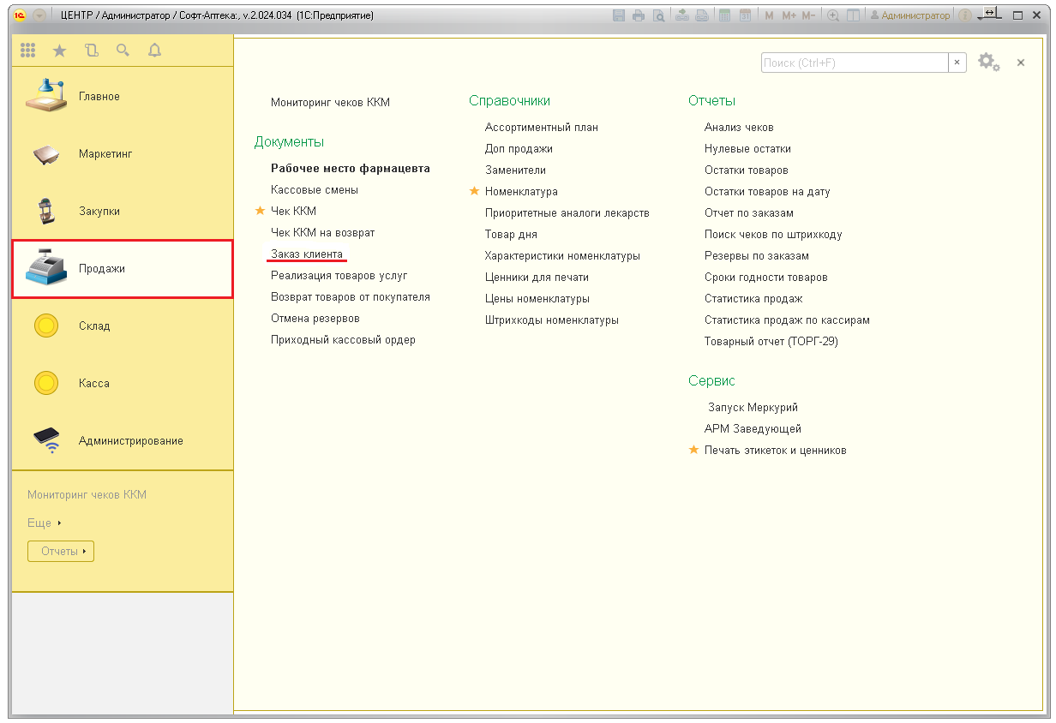
- В открывшемся списке заказов нажмите кнопку «Создать».
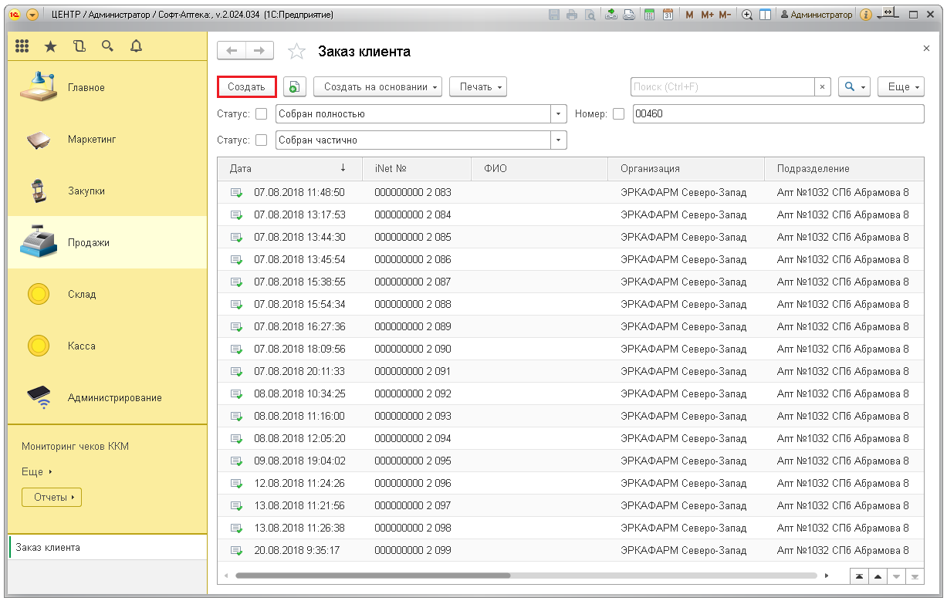
- Перед Вами откроется окно создания заказа.
Добавьте товары подбором вручную, нажав кнопку «Добавить».
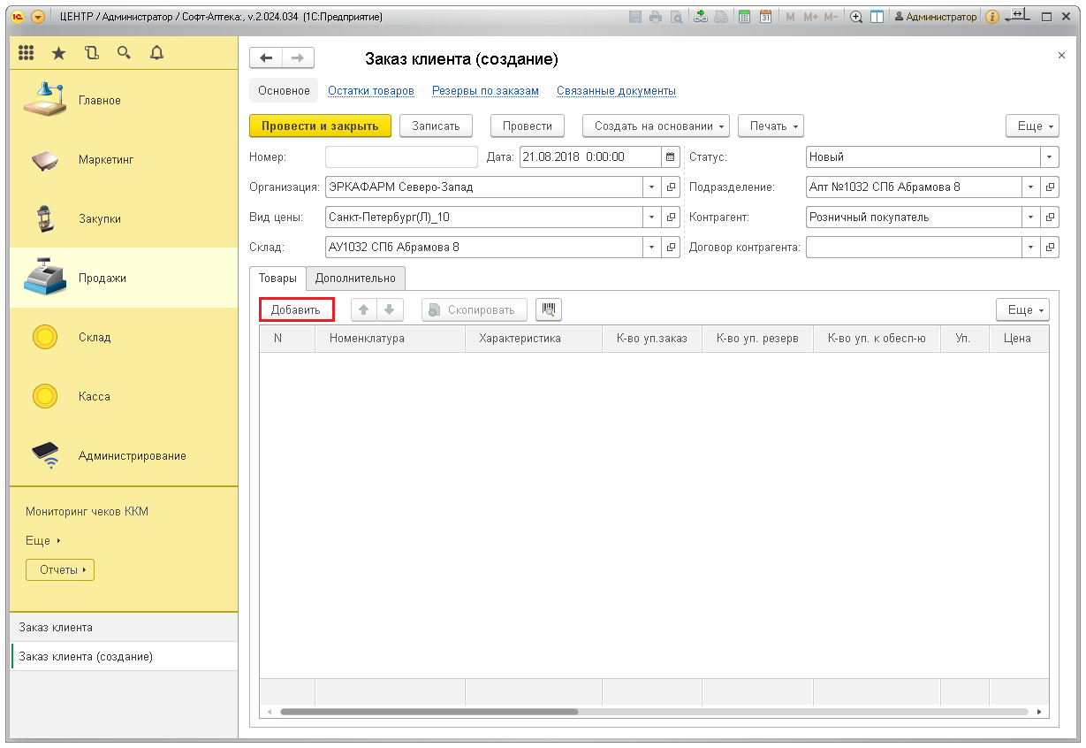
- Для перехода в список номенклатуры нажмите Показать все.
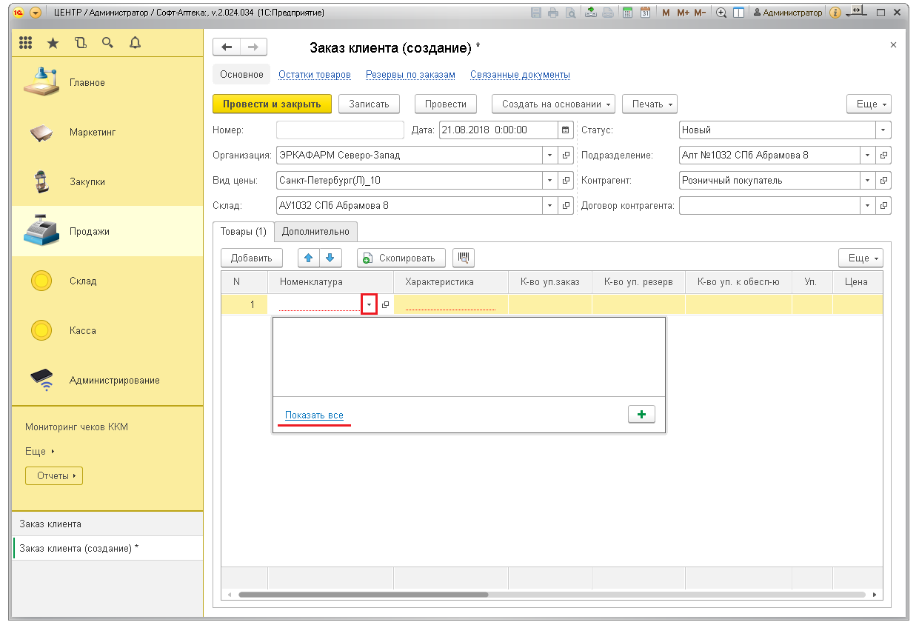
- Введите наименование, которое необходимо добавить в заказ, подтвердите выбор дважды кликнув мышкой по необходимой строке.
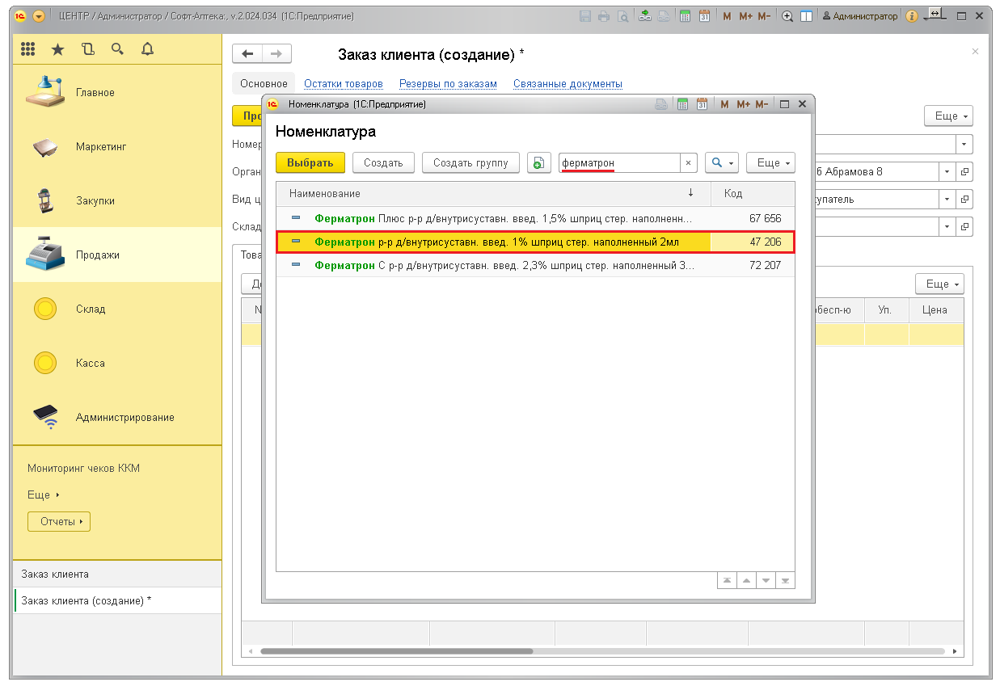
- Ячейку «Характеристика» оставьте незаполненной.
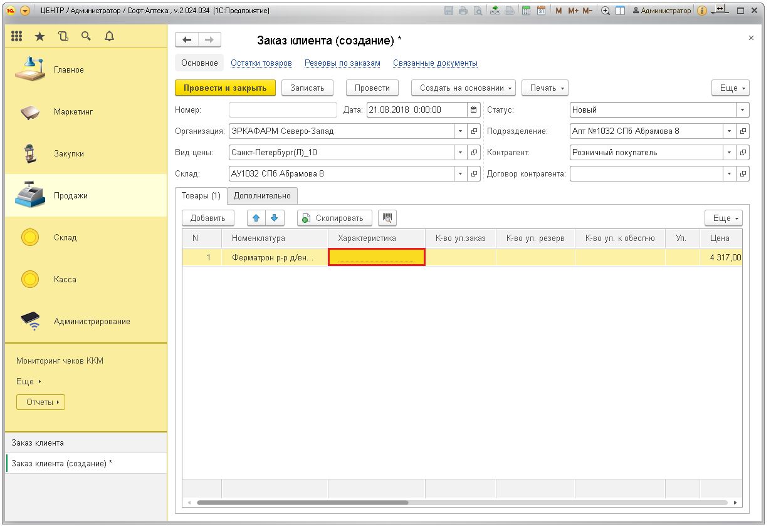
- Далее укажите необходимое к заказу количество товара в ячейке «К-во уп. заказ».
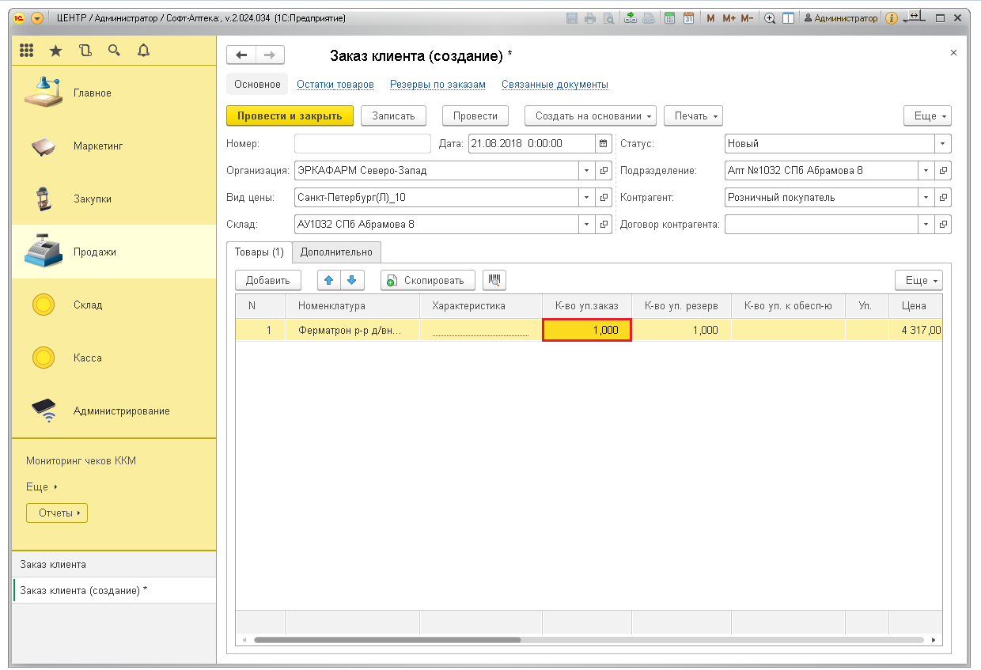
- В ячейке « К-во уп. резерв» проставьте ноль.
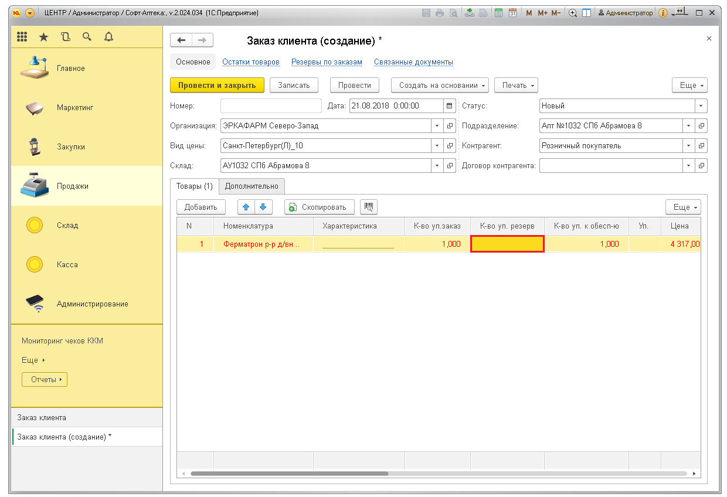

- В ячейку «Цена» автоматически подтянется стоимость последней поставки данного товара. Если стоимость, озвученная менеджером отдела закупок будет другой, внесите исправления, указав актуальную стоимость.
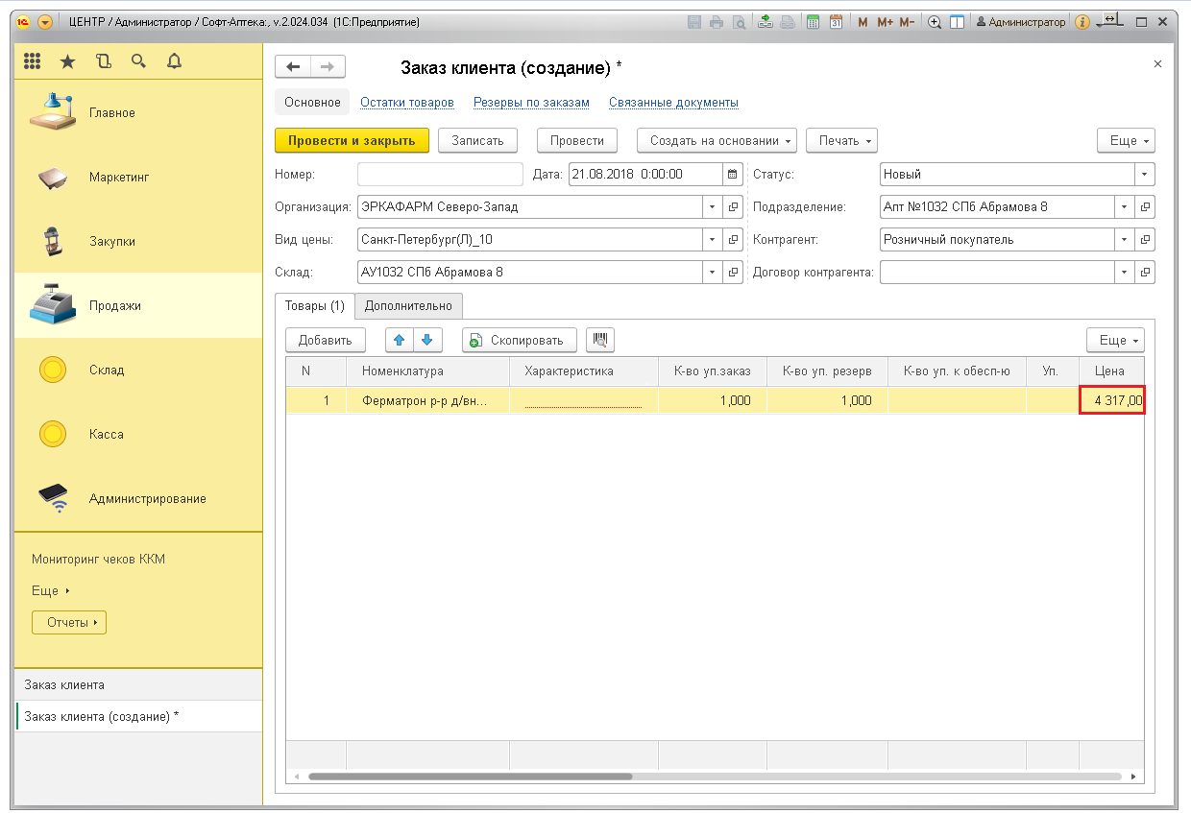
- Во вкладке «Дополнительно» укажите Ф.И.О. покупателя и номер телефона для связи. Для подтверждения заказа нажмите кнопку «Провести и закрыть».
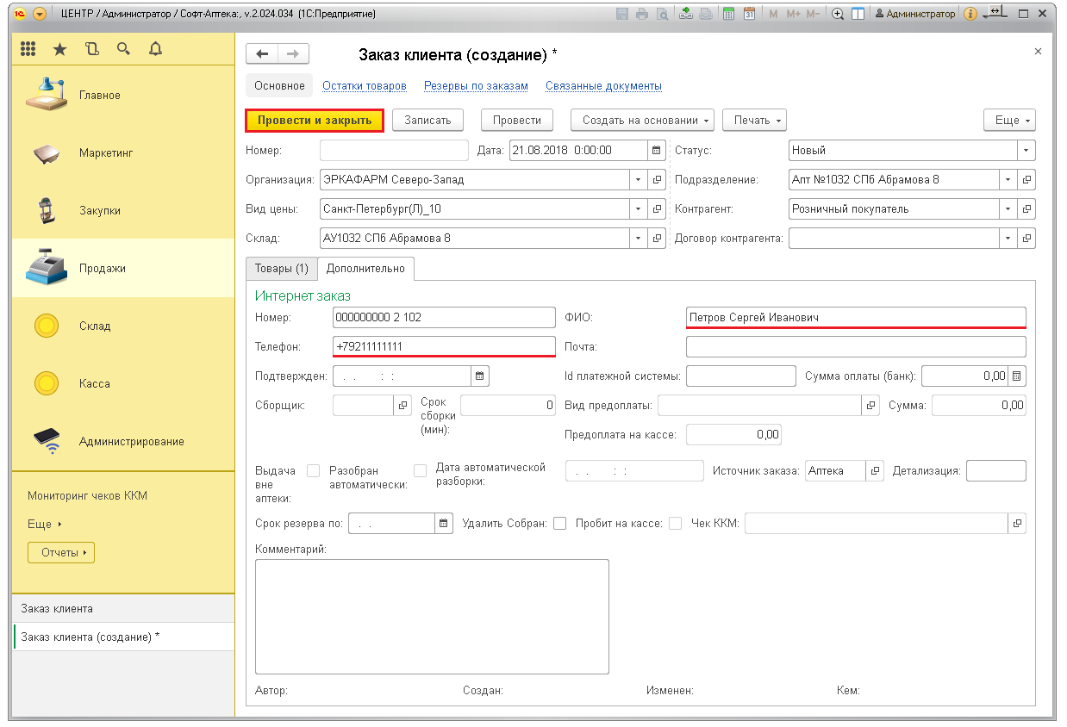
- Заказ сохранён и отражается в списке заказов клиентов.
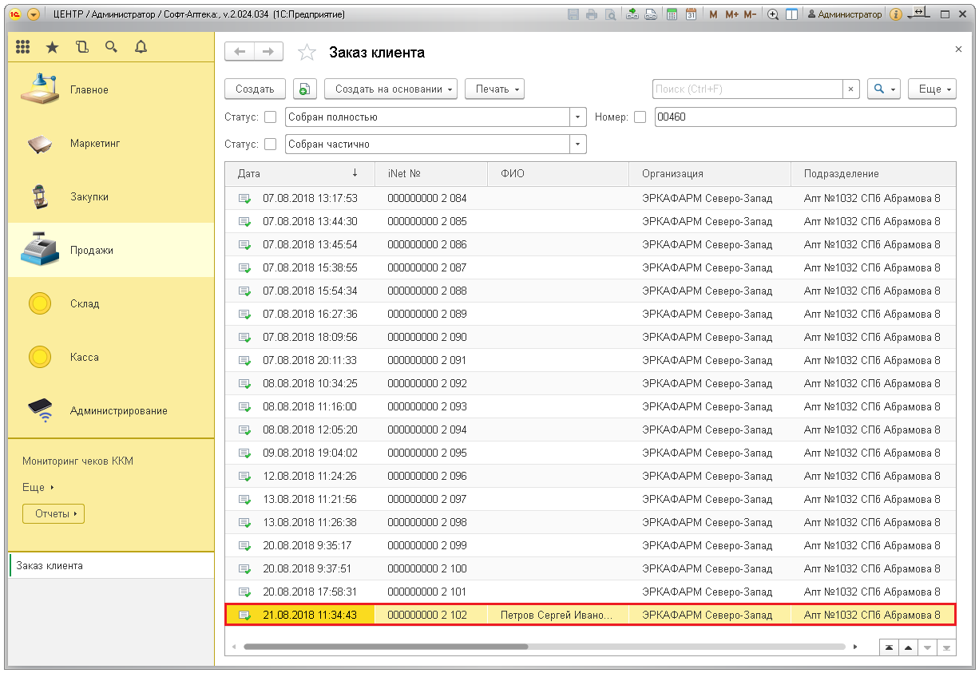
- Для пробития предоплаты по данному заказу, откройте на рабочем месте кассира список заказов, нажав кнопку «Ctrl+1 по заказу».
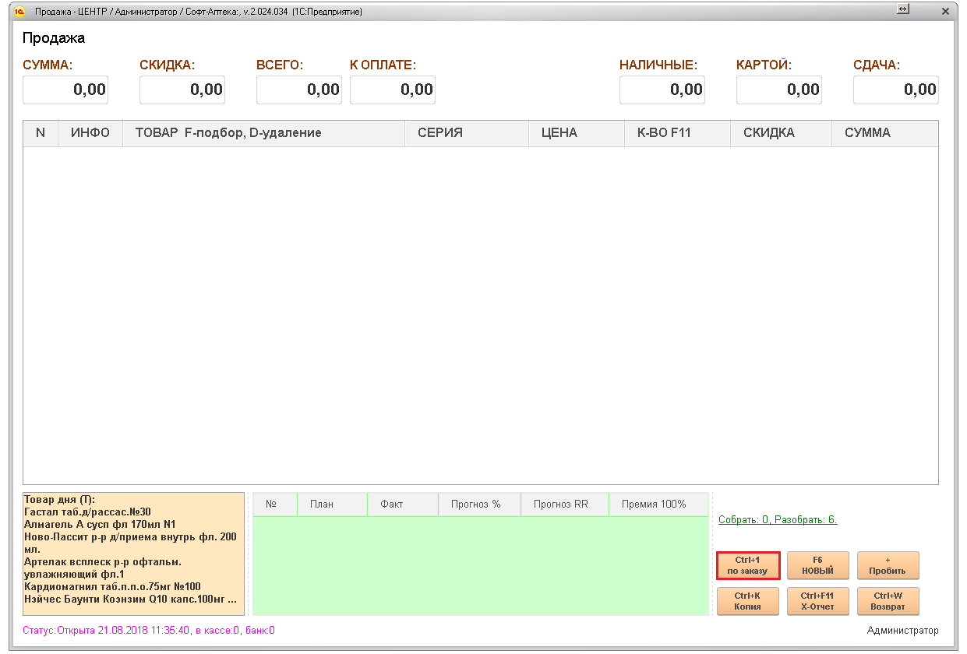

- Выберите необходимый заказ из списка, дважды кликнув по нему мышкой.
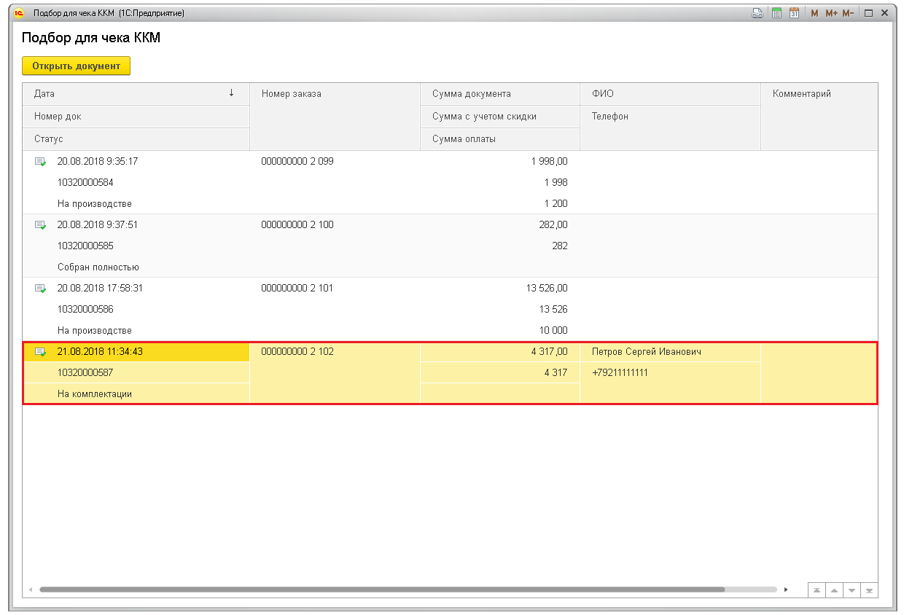

- Подтвердите снятие резерва по данному заказу, нажав кнопку «Да».
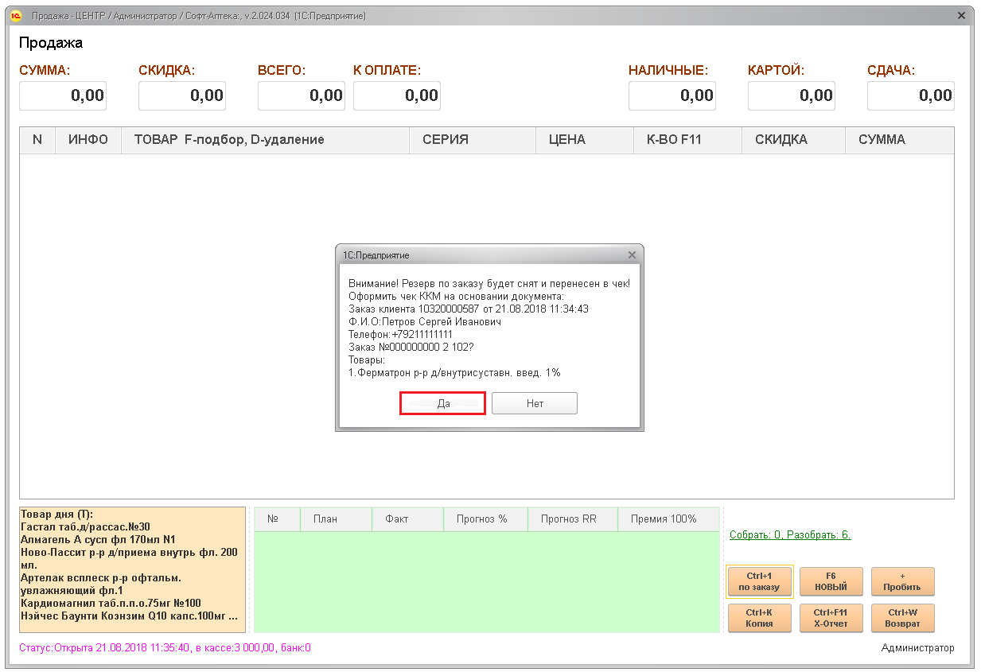
- После подтверждения снятия резерва поле чека заполнится товаром из заказа с признаком «Приём денежных средств без передачи товаров».
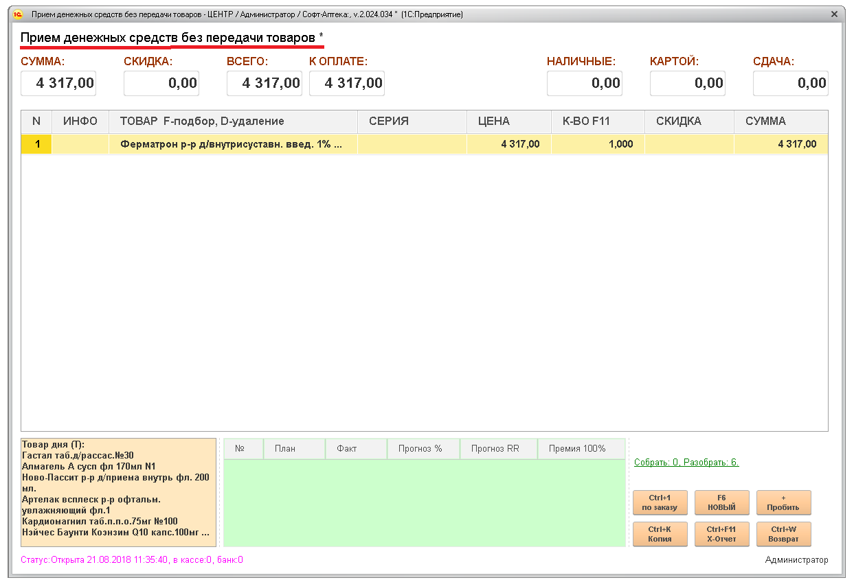
- Перейдите в окно выбора вида оплаты, нажав клавишу «+». Укажите способ оплаты и сумму вносимой предоплаты, пробейте чек.
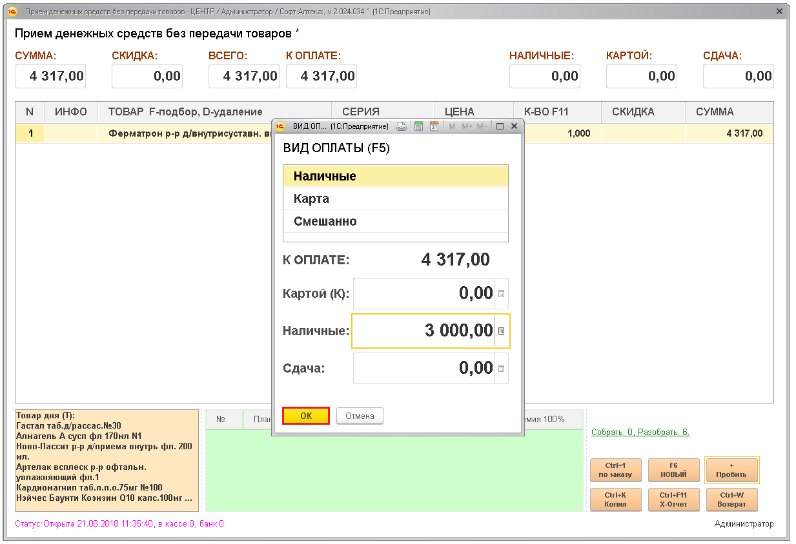
- В чеке будет отражена оплата с пометкой признака способа расчёта и предмета расчёта. Итог в чеке указывается за полную стоимость товара, при этом в графе «Получено» будет отражаться факт внесённой оплаты.
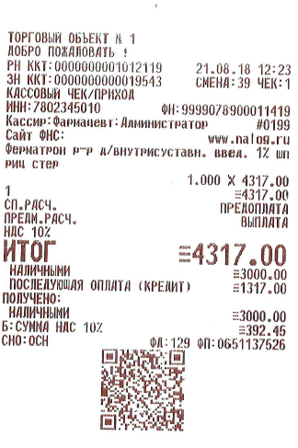
- После поступления товара, откройте вновь данный заказ, дважды кликнув по нему мышкой.
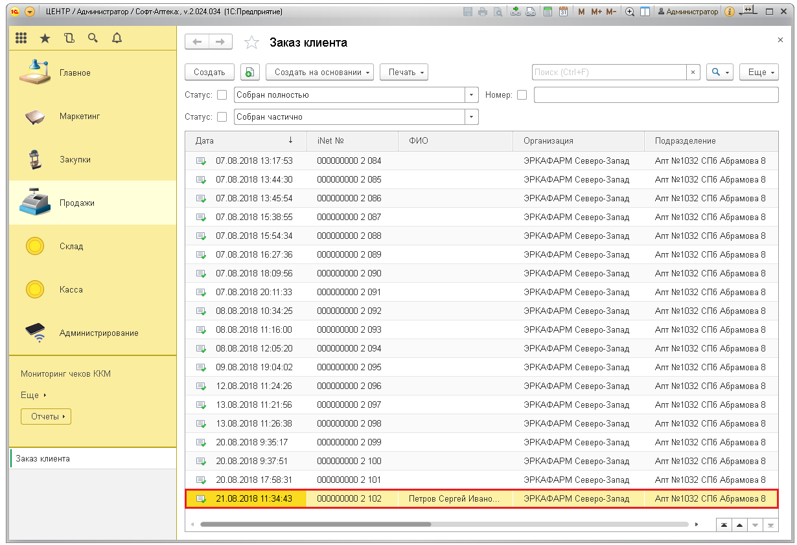
- Перейдите в список доступных характеристик товара, нажав Показать все.
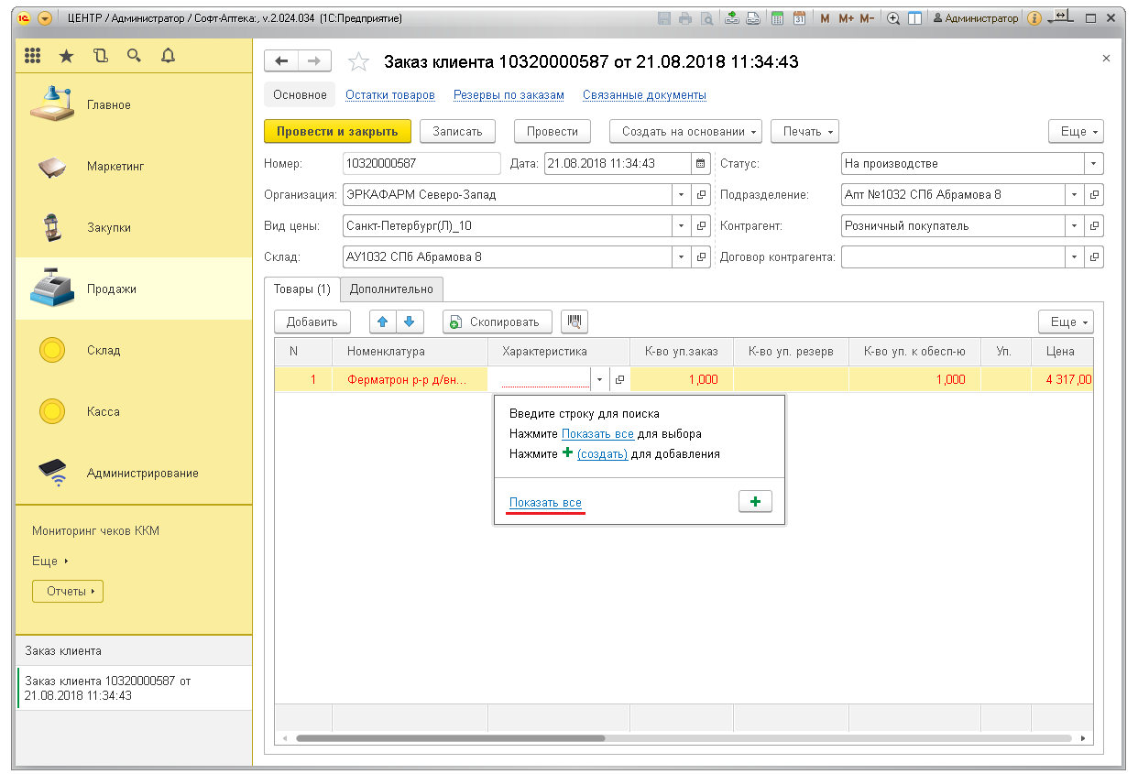
- Выберите необходимую характеристику товара с остатком, дважды кликнув по ней мышкой.
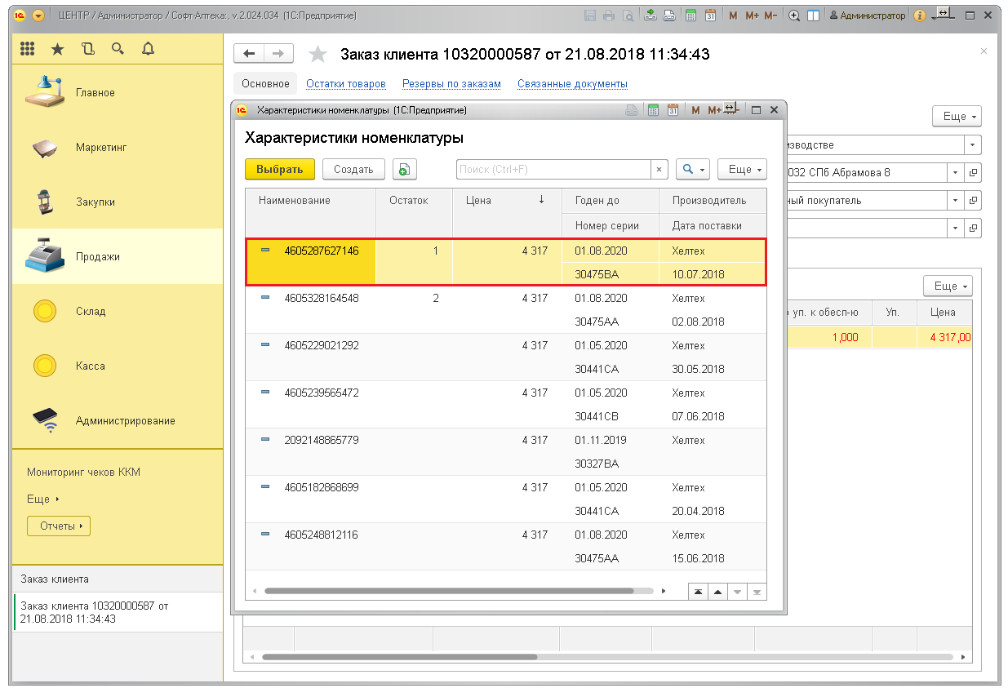

- В ячейке « К-во уп. резерв» проставьте количество заказанных упаковок.
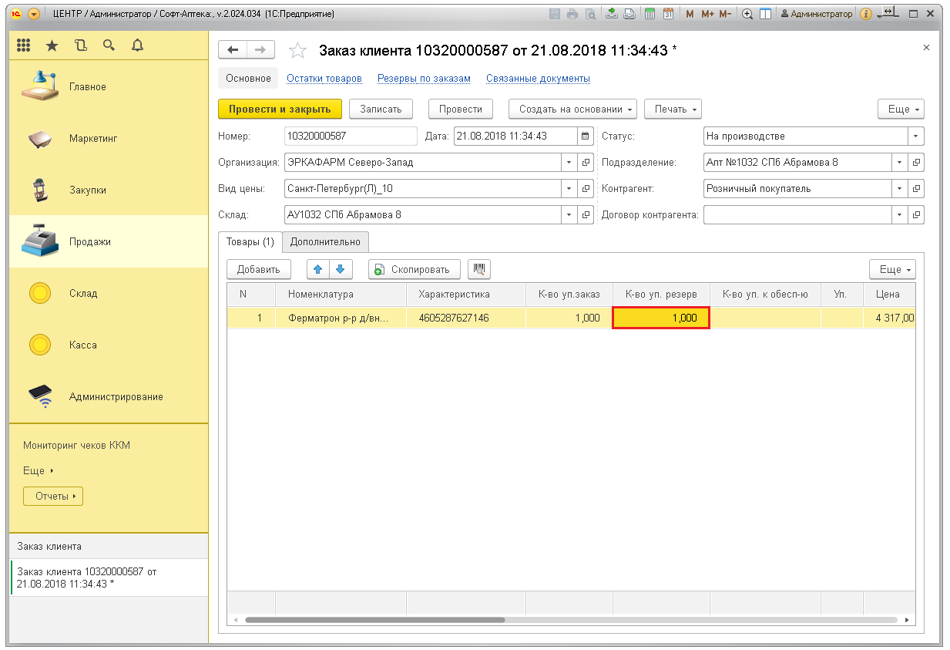
- Поменяйте статус заказа на «Собран полностью».
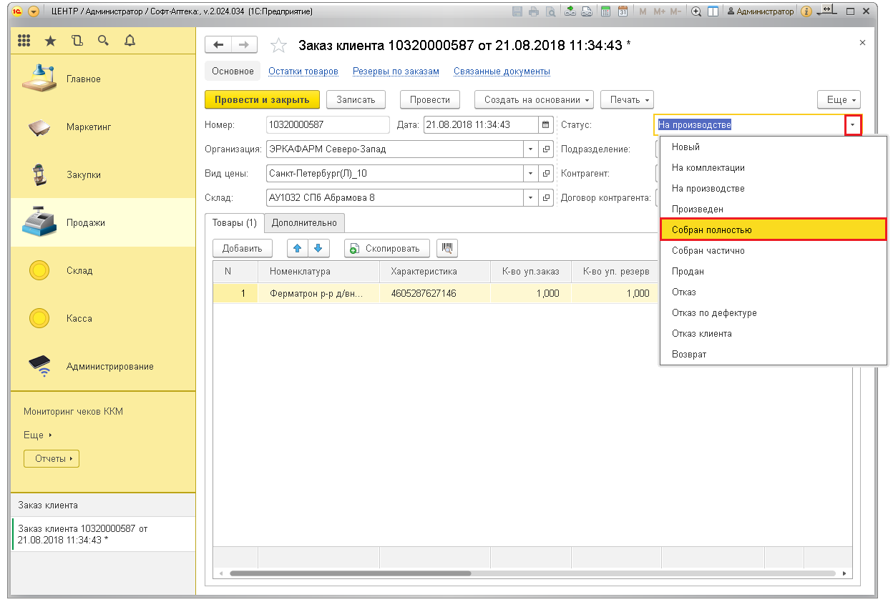

- Подтвердите заказ, нажав кнопку «Провести и закрыть».
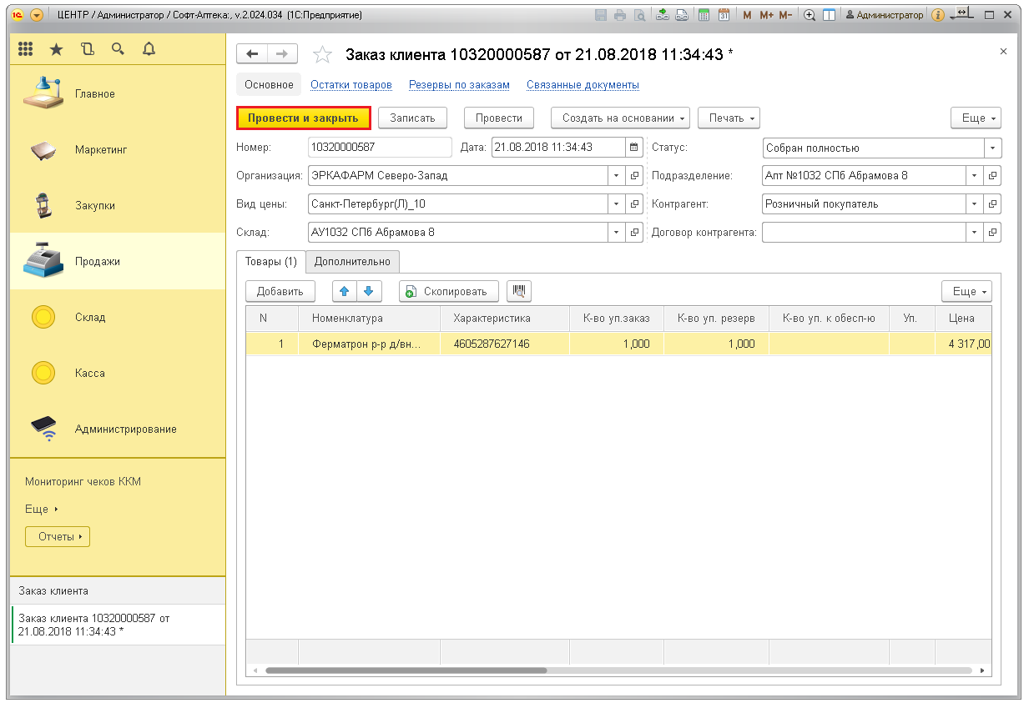
- Для окончательного пробития заказа и списания товаров с остатков, откройте на рабочем месте кассира список заказов, нажав кнопку «Ctrl+1 по заказу».

- Выберите необходимый заказ из списка, дважды кликнув по нему мышкой.
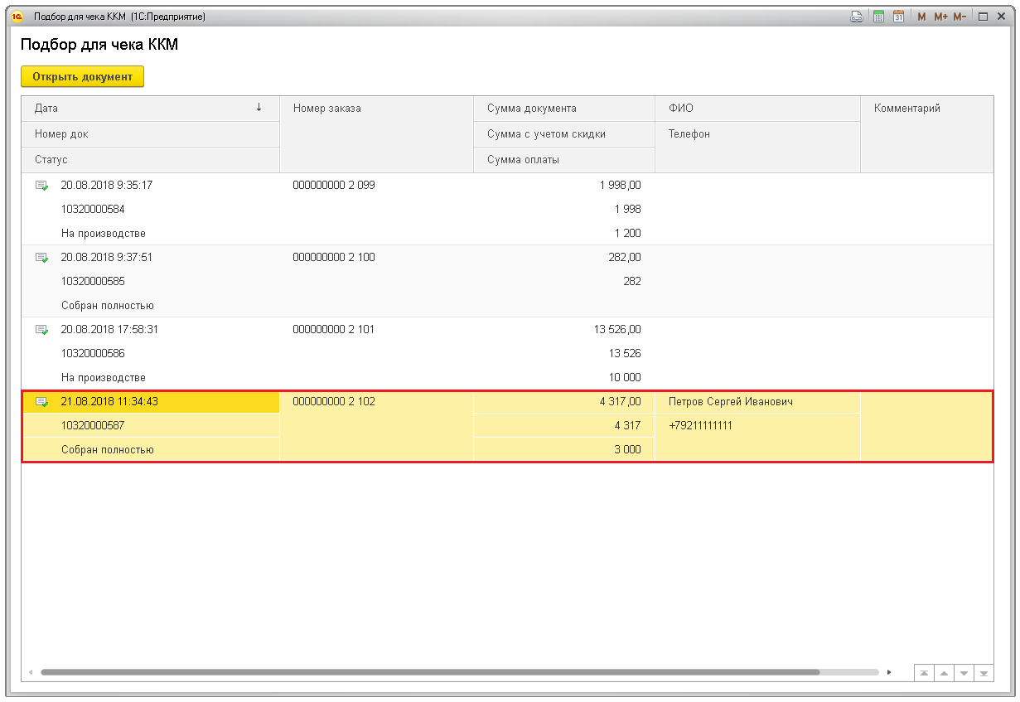
- Подтвердите снятие резерва по данному заказу, нажав кнопку «Да».
- После подтверждения снятия резерва поле чека заполнится товаром из заказа с учётом предыдущей предоплаты.
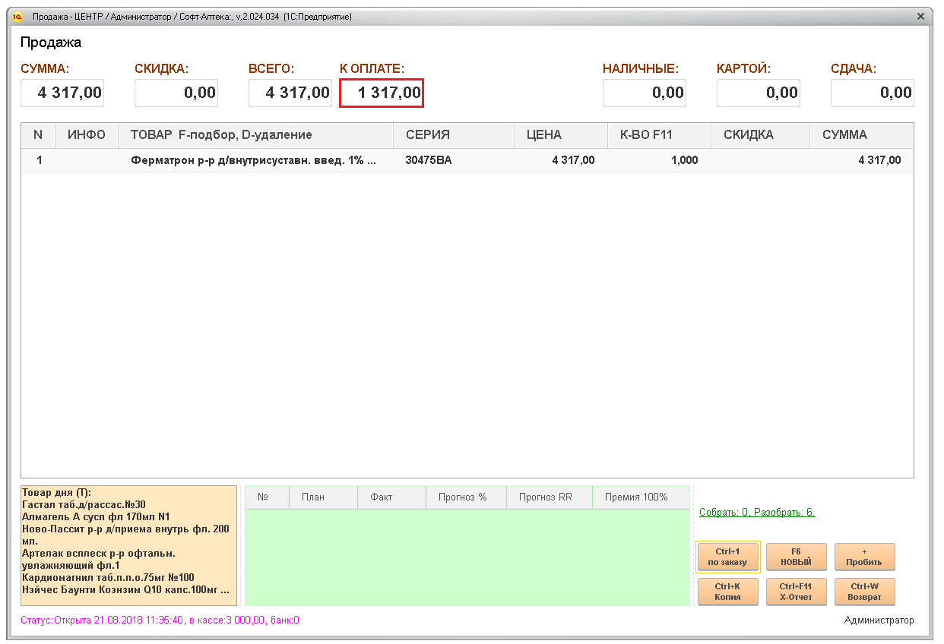
- Перейдите в окно выбора вида оплаты, нажав клавишу «+». Укажите способ оплаты и оставшуюся сумму, пробейте чек.
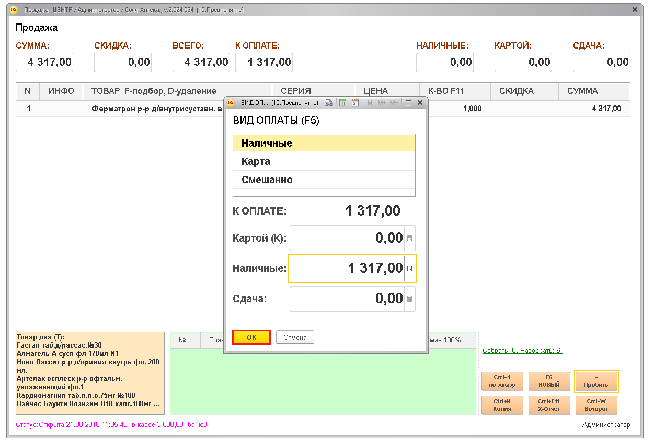
- В чеке будет отражена оплата с пометкой признака способа расчёта и предмета расчёта. Итог в чеке указывается за полную стоимость товара, при этом в графе «Получено» будет отражаться факт внесённой оплаты.
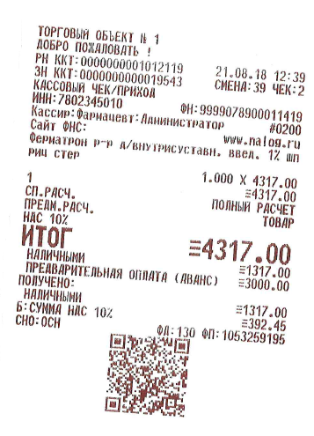
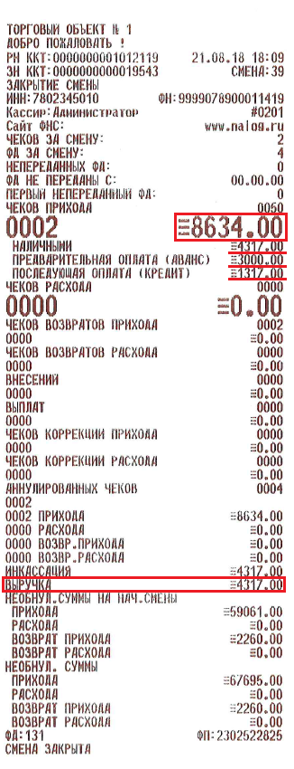
- В Z-отчёте итог будет отражён суммарно по всем видам оплаты.

По каждому признаку способа оплаты будет указана сумма полученных денег.

Выручка при этом будет отражать факт полученных денег.

